**分层训练·进阶冲关**

A组 基础练(建议用时20分钟)

1.(多选)(2018·长沙高一检测)甲、乙两台起重机分别以v甲=0.6 m/s和v乙=0.2 m/s的速度匀速提升同样重的物体,使两物体都升高18 m,则 (　B、C　)

A.甲做的功多 B.甲、乙做的功一样多

C.甲的功率大 D.乙的功率大

2.共享电动自行车已成为许多城市便捷的日常交通工具。张老师骑电动自行车沿平直公路行驶,因为想锻炼身体,故改用脚蹬骑车。现设张老师与车的总质量为100 kg,人与车的速度恒为5 m/s,骑行过程中所受阻力约为人与车总重力的0.02倍,g取10 m/s2。此时人骑电动车做功的功率约为 (B)

A.10 W　　　 B.100 W C.1 000 W　 D.10 000 W

3.(2018·长春高一检测)假设列车从静止开始匀加速运动,经500米的路程后,速度达到360千米/时,列车的质量为1×105 kg,如果不计阻力,在匀加速阶段,牵引力的最大功率为 (B)

A.4.67×106 kW B.1.0 ×105 kW

C.1.0×108 kW D.4.67× 109 kW

4.(2018·济南高一检测)质量为0.1 kg的金属块从距水平地面50 m高处由静止开始下落,不计空气阻力,g取10 m/s2,则该金属块所受重力在从初始时刻算起的第2 s内所做的功和第2 s末的功率分别为 (B)

A.20 J,20 W B.15 J,20 W

C.20 J,10 W D.15 J,15 W

5.质量为m的汽车启动后沿平直路面行驶,如果发动机的功率恒为P,且行驶过程中受到的阻力大小一定。当汽车速度为v时,汽车做匀速运动;当汽车速度为时,汽车的瞬时加速度的大小为 (C)



A. B. C. D.



6.平坦路面上行驶的汽车所受到的阻力大小Ff与汽车行驶的速率成正比。若汽车从静止出发,先做匀加速直线运动,达到额定功率后保持额定功率行驶,则在整个行驶过程中,汽车受到的牵引力大小F与阻力大小Ff关系图象是 (A)

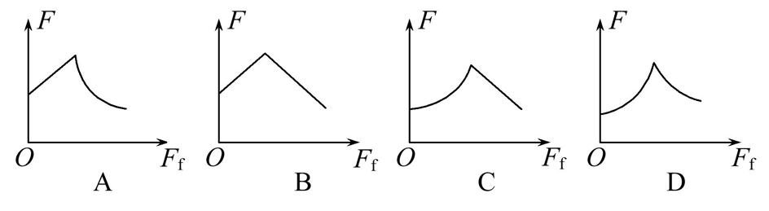

7.如图是小孩滑滑梯的情景,假设滑梯是固定光滑斜面,倾角为30°,小孩质量为m,由静止开始沿滑梯下滑,滑行距离为x时,重力的瞬时功率为 (B)

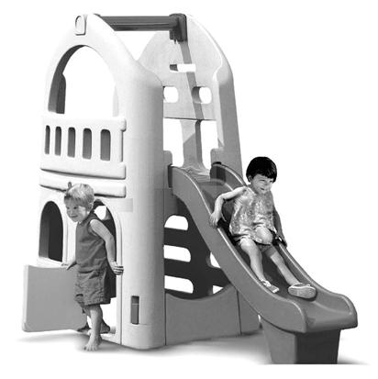

A.mg B.mg



C.mg D.mg



8.(2018·西安高一检测)质量为5 kg的物体置于粗糙水平地面上,受到水平恒力F作用一段时间后撤去,运动的v-t图象如图所示。(g取10 m/s2)求:

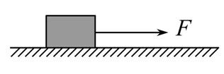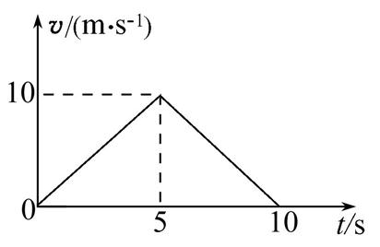

(1)物体与水平地面间的动摩擦因数μ。

(2)全过程物体克服摩擦力做的功W克。

(3)水平恒力F的最大功率Pm。

**【解析】(1)撤去拉力后物体的加速度大小a2=2 m/s2,物体所受的摩擦力Ff=ma2=10 N,**

**Ff=μmg,μ=0.2。**

**(2)由图线与坐标轴包围面积等于物体运动位移可知,全过程物体的位移x=50 m,克服摩擦力做的功**

**W克=Ffx=500 J。**

**(3)物体受F作用时的加速度a1=2 m/s2**

**由F-Ff=ma1得F=20 N**

**故Pm=Fvm=200 W。**

**答案:(1)0.2　(2)500 J　(3)200 W**

B组 提升练(建议用时20分钟)

9.(多选)我国科学家正在研制航母舰载机使用的电磁弹射器,舰载机总质量为3.0×104 kg,设起飞过程中发动机的推力恒为1.0×105 N,弹射器有效作用长度为100 m,推力恒定,要求舰载机在水平弹射结束时速度大小达到80 m/s。弹射过程中舰载机所受总推力为弹射器和发动机推力之和,假设所受阻力为总推力的20%,则 (　A、B、D　)

A.弹射器的推力大小为1.1×106 N

B.弹射器对舰载机所做的功为1.1×108 J

C.弹射器对舰载机做功的平均功率为8.8×107 W

D.舰载机在弹射过程中的加速度大小为32 m/s2

10.(2018·福州高一检测)如图是一汽车在平直路面上启动的速度-时间图象,整个启动过程中汽车受到的阻力恒定不变,其中t1时刻起汽车的功率保持不变。由图象可知 (D)

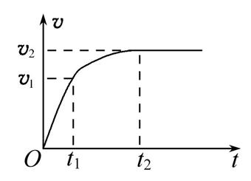

A.0～t1时间内,汽车的牵引力增大,功率增大

B.0～t1时间内,汽车的牵引力不变,功率不变

C.t1～t2时间内,汽车的牵引力减小,功率减小

D.t1～t2时间内,汽车的牵引力减小,功率不变

11.(2018·唐山高一检测)汽车在平直公路上以速度v0匀速行驶,发动机功率为P。快进入闹市区时,司机减小了油门,使汽车的功率立即减小一半并保持该功率继续行驶。下面四个图象中表示从司机减小油门开始,汽车的速度与时间关系的是 (B)

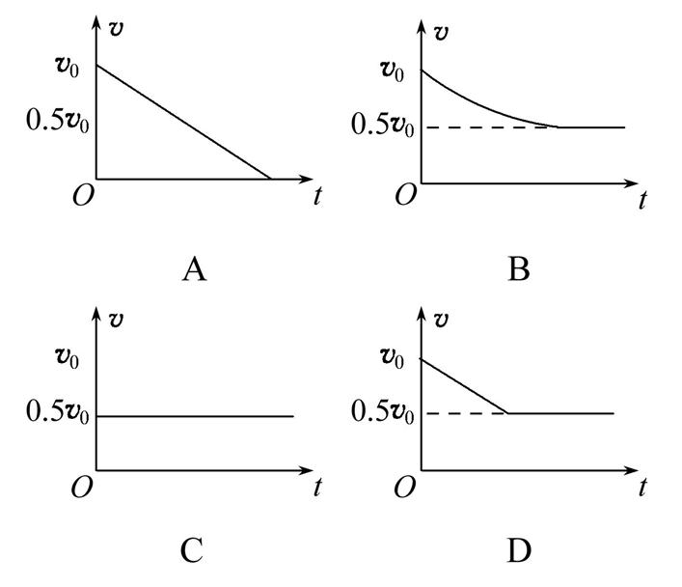

12.某测试员测试汽车启动、加速、正常行驶及刹车的性能。前4 s逐渐加大油门,使汽车做匀加速直线运动,4～15 s保持油门位置不变,可视为发动机保持恒定功率运动,达到最大速度后保持匀速,15 s 时松开油门并踩刹车,经3 s停止。已知汽车的质量为1 200 kg,在加速及匀速过程中汽车所受阻力恒为Ff,刹车过程汽车所受阻力为5Ff,根据测试数据描绘v-t图象如图所示,下列说法正确的是 (D)

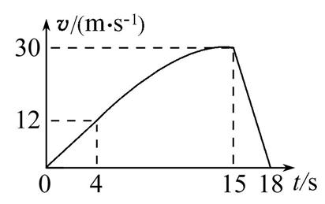

A.Ff=1 200 N

B.0～4 s内汽车所受牵引力为3.6×103 N

C.4～15 s汽车功率为360 kW

D.0～4 s汽车牵引力做的功为1.44×105 J

C组 培优练(建议用时20分钟)

13.(2018·雅安高一检测)如图所示为修建高层建筑常用的塔式起重机。在起重机将质量m=5×103 kg的重物竖直吊起的过程中,重物由静止开始向上做匀加速直线运动,加速度a=0.2 m/s2,当起重机输出功率达到其允许的最大值时,保持该功率直到重物做vm=1.02 m/s的匀速运动。g取10 m/s2,不计额外功。求:

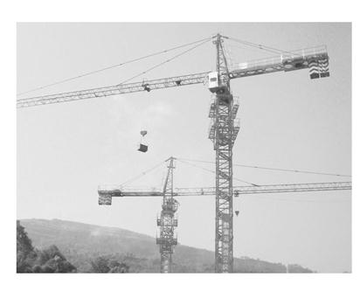

(1)起重机允许输出的最大功率。

(2)重物做匀加速运动所经历的时间和起重机在第2秒末的输出功率。

(3)假设起重机以最大功率起吊重物,先加速运动紧接着匀速运动,经历的总时间为12秒,求整个过程中起重机所做的功。

**【解析】(1)设起重机允许输出的最大功率为Pmax,重物达到最大速度时,拉力F0等于重力。Pmax=F0vm**

**F0=mg,代入数据,有Pmax=5.1×104 W**

**(2)匀加速运动结束时,起重机达到允许输出的最大功率,设此时重物受到的拉力为F,速度为v1,匀加速运动经历时间为t1,有:P0=Fv1,F-mg=ma,v1=at1**

**联立并代入数据,得t1=5 s**

**t2=2 s时,重物处于匀加速运动阶段,设此时速度为v2,输出功率为P,则v2=at2,P=Fv2**

**联立代入数据,得:P=2.04×104 W。**

**(3)起重机保持功率一定,则整个过程中做功:**

**W=Pmaxt=5.1×104×12 J=6.12×105 J**

**答案:(1)5.1×104 W　(2)5 s　2.04×104 W**

**(3)6.12×105 J**

14.(2018·上饶高一检测)汽车发动机的功率为60 kW,汽车的质量为4 t,当它行驶在倾角正弦值为0.02的长直公路上时,如图所示,所受阻力为车重的0.1倍(g取10 m/s2),求:

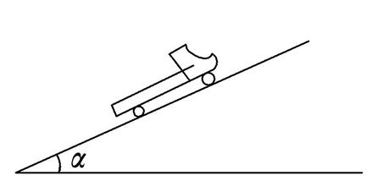

(1)汽车所能达到的最大速度vm。

(2)若汽车从静止开始以0.6 m/s2的加速度做匀加速直线运动,则此过程能维持多长时间?

(3)当汽车匀加速行驶的速度达到最大值时,汽车做功多少?

(4)在10 s末汽车的瞬时功率为多大?

**【解析】(1)汽车在坡路上行驶,所受阻力由两部分构成,即:Ff=kmg+mgsinα=**

**4 800 N;**

**又因为F=Ff时,P=Ffvm,**

**所以vm==12.5 m/s**

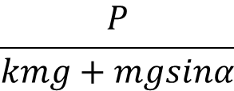

**(2)汽车从静止开始,以a=0.6 m/s2的加速度匀加速行驶,由F=ma,有F′-Ff=ma。**

**所以F′=ma+kmg+mgsinα=4×103×0.6 N+4 800 N=7.2×103 N,保持这一牵引力,汽车可达到匀加速行驶的最大速度v′m,**

**有v′m== m/s=8.33 m/s**

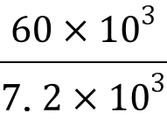

**由运动学规律可以求出匀加速行驶的时间与位移:**

**t== s=13.9 s**

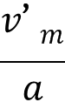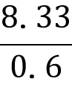

**s== m=57.82 m**

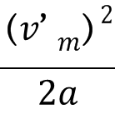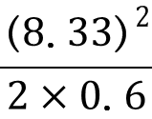

**(3)由W=Fs可求出汽车在匀加速阶段行驶时做功为W=F′s=7.2×103×**

**57.82 J=4.16×105 J**

**(4)当t=10 s<13.9 s时,汽车做匀加速直线运动,**

**v=at′=0.6×10 m/s=6 m/s**

**P′=F′v=7 200×6 W=43 200 W**

**答案:(1)12.5 m/s　(2)13.9 s**

**(3)4.16×105 J　(4)43.2 kW**